Tóth Zalán

(CZ72YM)

Feladat leírás:

Készítsünk programot, amellyel a következő két személyes játékot lehet játszani. Adott egy *n* × *n* mezőből álló tábla, amelyen kezdetben a játékosoknak n fehér, illetve n fekete kavics áll rendelkezésre, amelyek elhelyezkedése véletlenszerű. A játékos kiválaszthat egy saját kavicsot, amelyet függőlegesen, vagy vízszintesen eltolhat. Eltoláskor azonban nem csak az adott kavics, hanem a vele az eltolás irányában szomszédos kavicsok is eltolódnak, a szélső mezőn lévők pedig lekerülnek a játéktábláról. A játék célja, hogy adott körszámon belül (5*n*) az ellenfél minél több kavicsát letoljuk a pályáról (azaz nekünk maradjon több kavicsunk). Ha mindkét játékosnak ugyanannyi marad, akkor a játék döntetlen.

A program biztosítson lehetőséget új játék kezdésére a táblaméret (3×3, 4×4, 6×6) és így a lépésszám (15, 20, 30) megadásával, és ismerje fel, ha vége a játéknak. Ekkor jelenítse meg, hogy melyik játékos győzött (ha nem lett döntetlen), majd kezdjen automatikusan új játékot.

# Fejlesztői eszközök:

* IntelliJ 2020.3
* Java 11
* Gradle 6.7
* Lombok 1.18
* Junit 5.6
* Fordítás: *gradle build*   
  Futtatás: *java -jar slide-out-x.x.x.jar (adott verzió)*

# Megoldási terv:

Első lépésben a felhasználói felület megtervezése, majd ez alapján a funkcionalitás részegységekre bontása és megtervezése történik.   
  
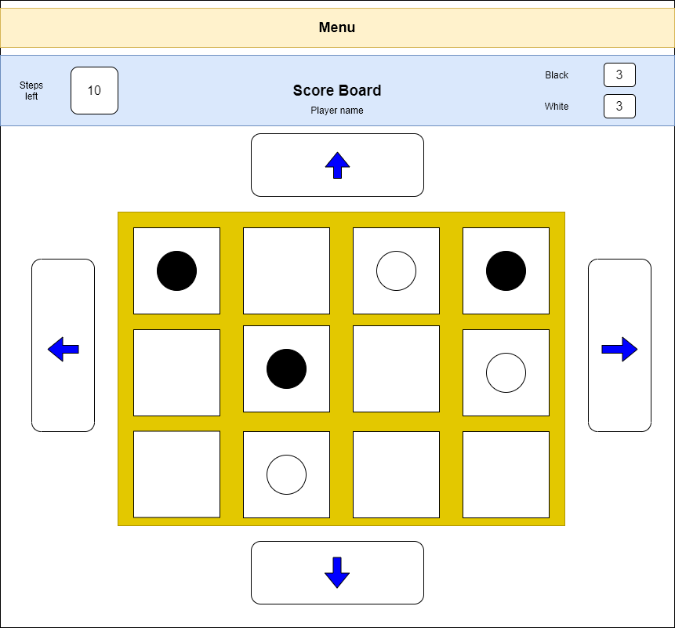

Az felületi terv alapján azonosíthatók az egyes funkcionális csoportok.

* Menü
  + Új játék indítása
  + Játéktér dimenziójának kiválasztása (min: 3x3, 4x4, 6x6)
* Játéktér
  + Eredmény kijelző
  + Mozgatás nyilak
  + Játéktábla

A menüben kiválasztva a táblaméretet az adott táblamérettel új játéknak kell indulnia.  
Az új játék menüpontra kattintva pedig az aktuálisan kiválasztott mérettel indul új játék.

A játéktér három fő részből áll, az eredmény kijelzőből, melyen az aktuális állás, a hátralévő lépések száma, valamint a soron következő játékos neve kerül megjelenítésre.  
A táblán nxn-es (opcionálisan nxm-es) méretben gombok mátrixa jelenik meg, melyek közül kezdetben n darab fehér és n darab fekete követ tartalmaz, a többi üres. Adott játékos csak a hozzá tartozó köveket jelölheti ki.  
Kijelölés után a játékosnak el kell mozgatnia a követ valamelyik irányba. Ilyenkor az egész sor vagy oszlop csúszik az adott irányba. Ezután a következő játékoson a sor, míg el nem fogy az egyik játékos összes köve, vagy 0 lépés marad az eredeti 5*n-ből.  
A játéktér kiegészül egy, a játék logikáját tartalmazó egységgel, mely a megjelenítéstől független és a játéktábla adott sorának, vagy oszlopának eltolásáért felelős.  
  
Az egyes komponensek között szükséges a kommunikáció megvalósítása. Mivel több komponens egymásra hivatkozása lenne szükséges ennek megvalósítására, így egy közvetítő beiktatása segítségével kerülnek szétválasztásra a függőségek. A megjelenítést végző komponensek és a játéklogikát tartalmazó objektum ezen keresztül kommunikálhat.  
  
Szükséges még az ikonok betöltésére (kövek, nyilak). Mivel elég őket a program indításakor egyszer betölteni és innen kiszolgálni minden felhasználó felé, így singleton (egyke) betöltőként kerül megvalósításra.  
  
Ezen feltételek mellett a komponensek vázlatos terve az alábbi ábrán látható.  
  
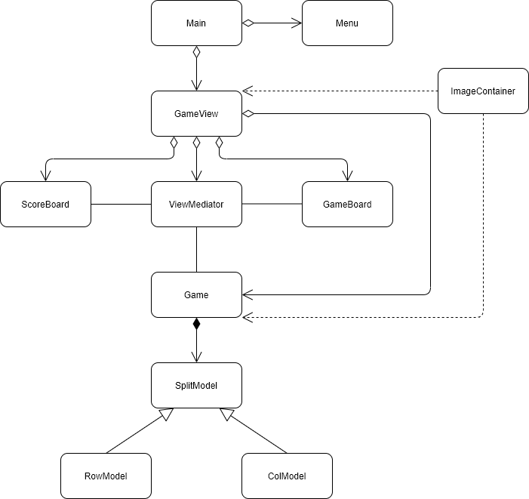  
  
A következő diagrammon az egyes osztályok diagramja és a közöttük lévő kommunikációs kapcsolat látható. Az átláthatóság érdekében a beállítási és kommunikációs objektumok kapcsolatai nem kerülnek megjelenítésre az ábrán.

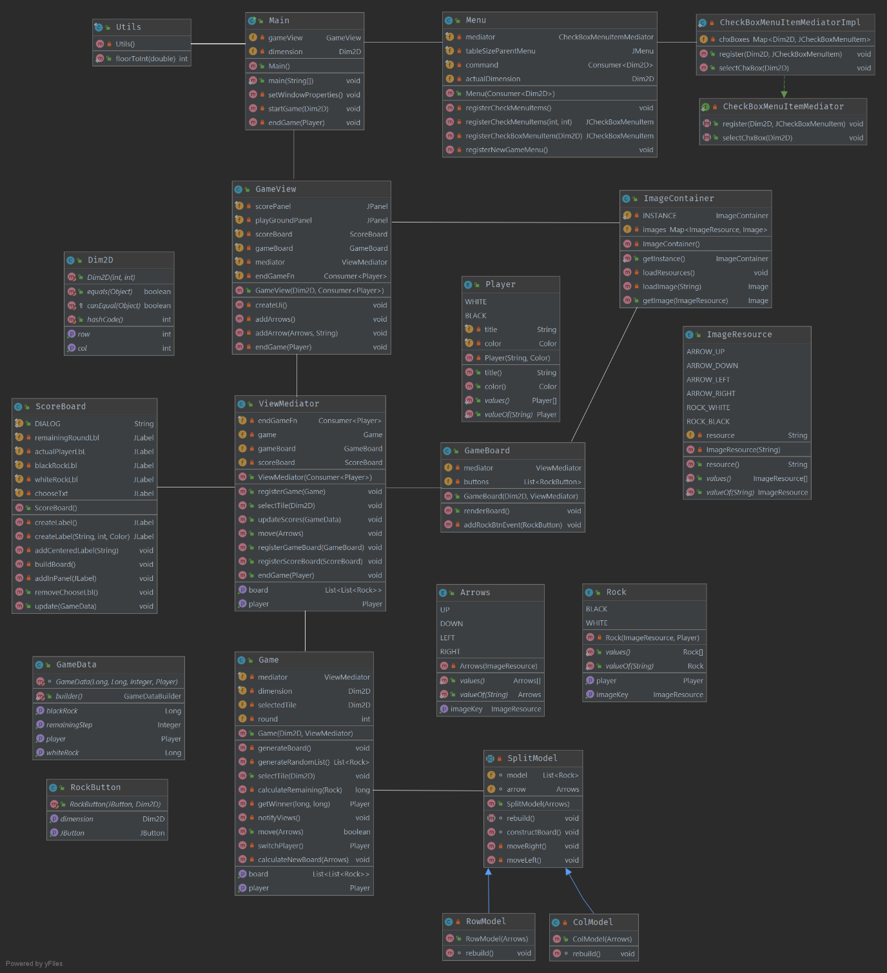

# Eseménykezelők:

Menü:

* Új játék indítása: a menüre kattintva új játék indul az aktuális pálya mérettel.
* Méret választás: új játék indul az adott pályamérettel a menüpontra kattintva.

Nyilak:

* A nyilakra kattintva a tábla adott sora vagy oszlopa eltolásra kerül a megfelelő irányba.

Pályaelemek:

* Pályaelemre kattintva az adott elem kijelölésre kerül.